Мастер-класс: «Ёлочная игрушка зимняя шапочка».

Подробный фотоматериал по изготовлению очаровательной шапочки – новогоднего декоративного украшения, на изготовление которого уйдёт несколько минут, а эффект будет потрясающим!

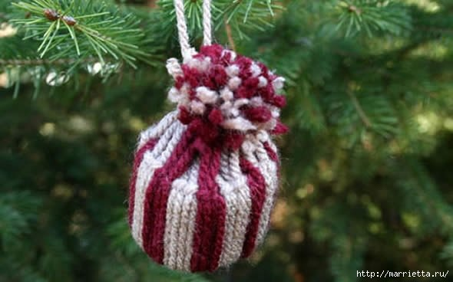
Вам понадобятся:
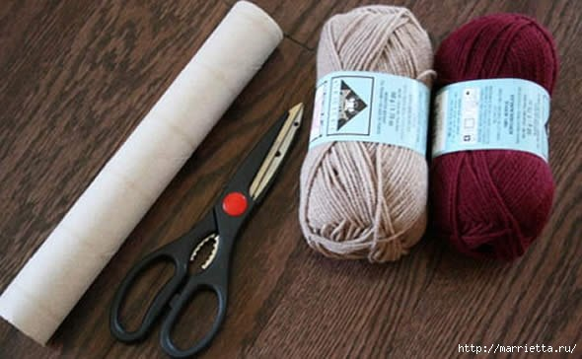

Нитки любые, яркие, вязальные:
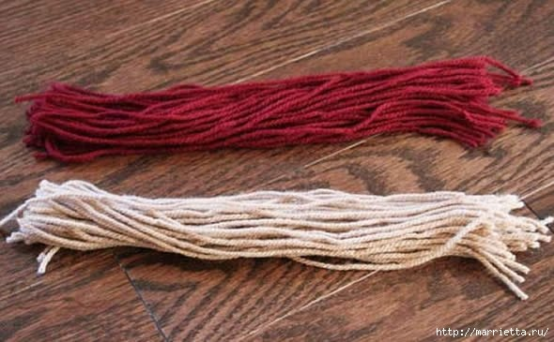

Основа под шапочку – нарезать трубу, например, от декоративной упаковочной бумаги:

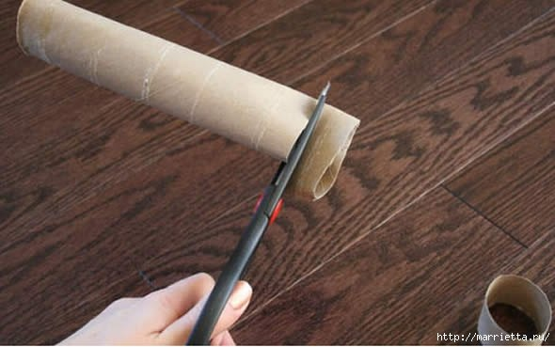

Теперь, элементарными узлами крепить нарезанные (все одной длины) нити:

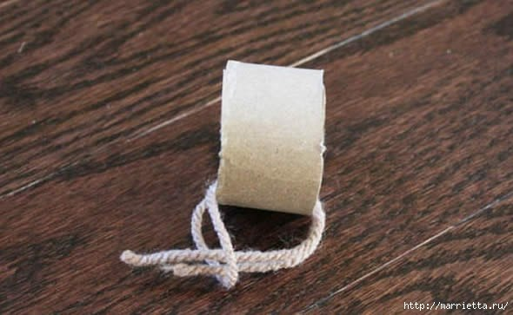

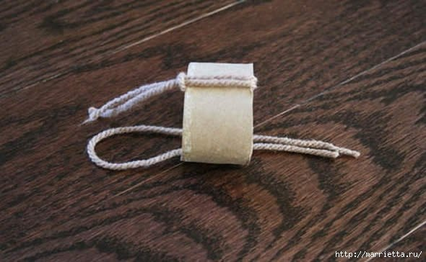
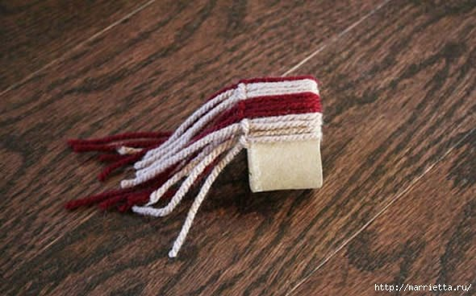

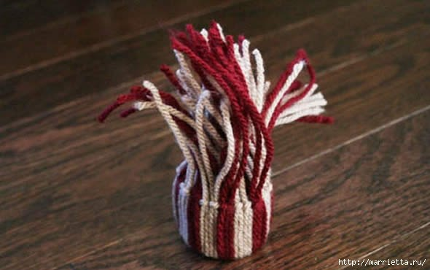

Осталось перевязать хвостики ниток, сформировав пумпон.

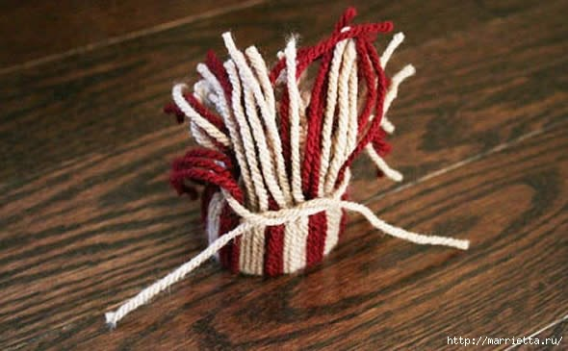

Подстричь пумпон:

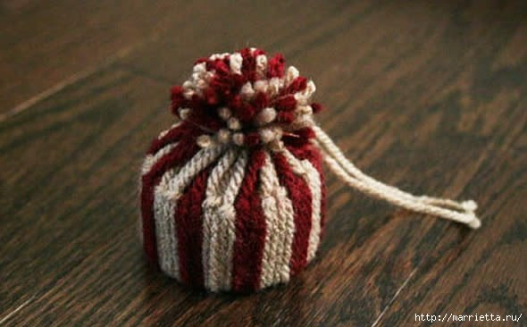
Украсить такими шапочками ёлочку? Подарить такие шапочки друзьям? Решать Вам.

